### L’antienne Sub tuum et le Magnificat

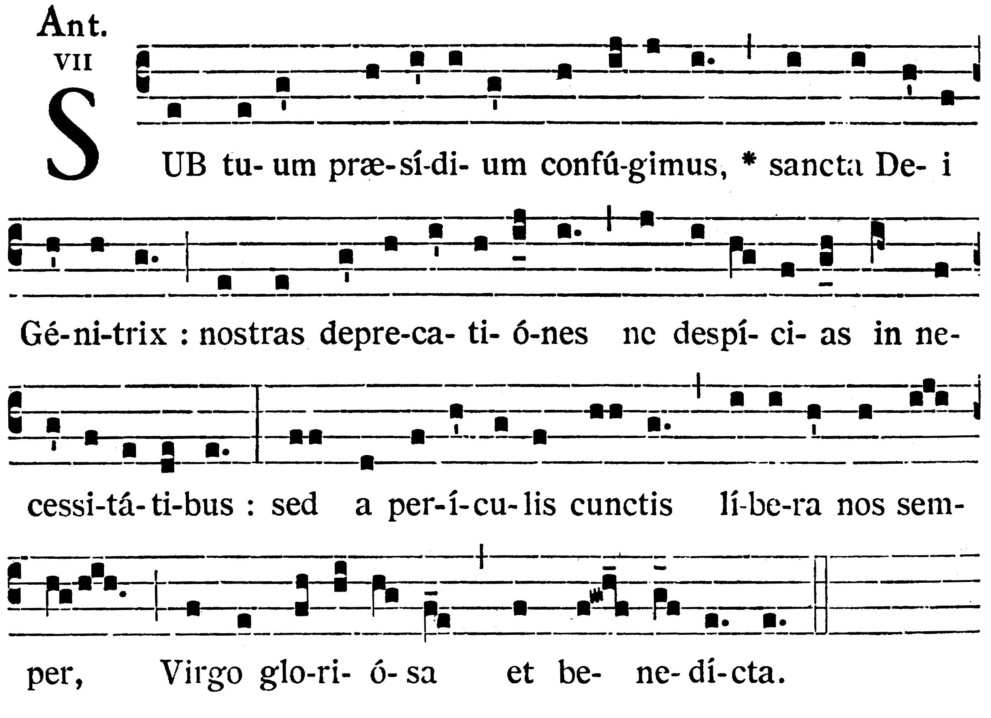

Sous votre protection, nous nous réfugions, sainte mère de Dieu. Ne méprisez pas nos prières quand nous sommes dans les nécessités, mais de tous les dangers délivrez-nous toujours, Vierge glorieuse et bénie.

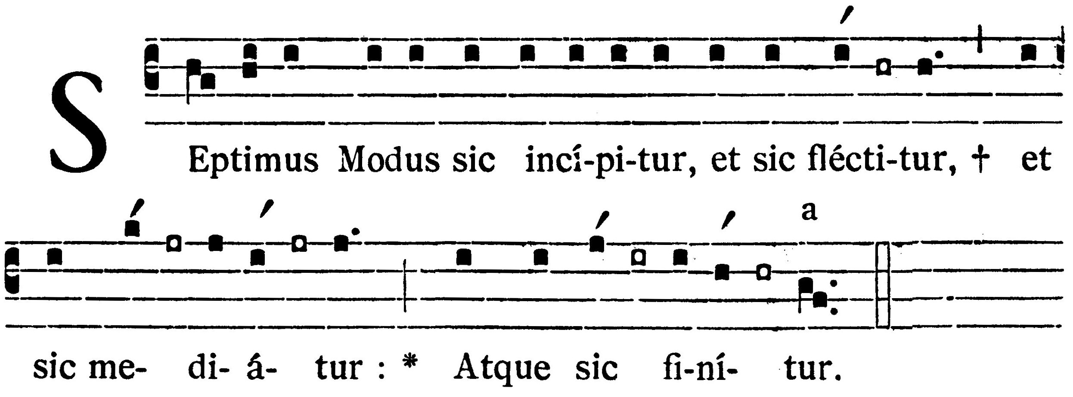

Cánticum B. Maríæ Vírginis. Luc. 1, 46-55.

|  |  |
| --- | --- |
| Magníficat * ánima mea Dóminum : | Mon âme glorifie le Seigneur. |
| Et exsultávit spíritus meus * in Deo salutári meo. | Et mon esprit a exulté en Dieu mon Sauveur ; |
| Quia respéxit humilitátem ancíllæ suæ : * ecce enim ex hoc beátam me dicent omnes generatiónes. | car il a regardé l’humilité de sa servante ; et voici que désormais toutes les générations me diront bienheureuse ; |
| Quia fecit mihi magna, qui potens est : * et sanctum nomen ejus. | Car celui qui est puissant m’a fait de grandes choses, et son nom est saint ; |
| Et misericórdia ejus, a progénie in progénies * timéntibus eum. | Et sa miséricorde se répand d’âge en âge sur ceux qui le craignent. |
| Fecit poténtiam in bráchio suo : * dispérsit supérbos mente cordis sui. | Il a déployé la force de son bras ; il a dissipé ceux qui s’enorgueillissaient dans les pensées de leur cœur. |
| Depósuit poténtes de sede, * et exaltávit húmiles. | Il a renversé les puissants de leur trône, et il a élevé les humbles. |
| Esuriéntes implévit bonis : * et dívites dimísit inánes. | Il a rempli de biens les affamés, et il a renvoyé les riches les mains vides. |
| Suscépit Israël púerum suum, * recordátus misericórdiæ suæ. | Se souvenant de sa miséricorde, il a pris sous sa sauvegarde Israël, son serviteur, |
| Sicut locútus est ad patres nostros, * Abraham, et sémini ejus in sǽcula. | Comme il l’avait promis à nos pères, à Abraham, et à sa postérité pour toujours. |
| Glória Patri et Fílio, * et Spirítui Sancto. | Gloire au Père, au Fils, et au Saint-Esprit. |
| Sicut erat in princípio, et nunc et semper, * et in sǽcula sæculórum. Amen. | Comme il était au commencement, maintenant et toujours et dans les siècles des siècles. Amen. |